POLITICKÝ SYSTÉM A VOLBY NA SLOVENSKU

- Stručná vnitropolitická charakteristika Slovenska (politický systém, hlava státu, složení vlády):
http://www.businessinfo.cz/cs/clanky/slovensko-vnitropoliticka-charakteristika-17584.html#sec0
- Úřad vlády Slovenské republiky:
http://www.vlada.gov.sk/
- Národní rada Slovenské republiky:
http://www.nrsr.sk/web/
- Prezident Slovenské republiky (Ivan Gašparovič)
http://www.prezident.sk/
- Statistický úřad Slovenské republiky – podrobná volební statistika (slovenská a anglická verze):
http://portal.statistics.sk/showdoc.do?docid=30

Obr. 1: Prezidentské volby 2009 – kandidáti s nejvyšším počtem hlasů v jednotlivých obvodech.
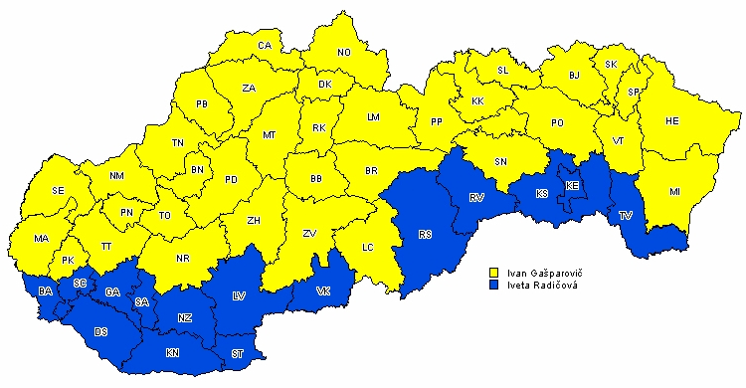
Zdroj: http://app.statistics.sk/prezident2009/jsp/okres/kart2p.jsp?id=3

- Politický systém Slovenska (PhDr. Petr Just, Ph.D., Metropolitní univerzita Praha, Fakulta sociálních věd Univerzity Karlovy) – zdroj studijních materiálů, učebních textů a dokumentů:
http://www.just.wz.cz/view.php?cisloclanku=2006040810
- Volby do národní rady Slovenské republiky 2002 (Internetový politologický časopis e-Polis):
http://www.e-polis.cz/komparace/86-volby-do-narodni-rady-slovenske-republiky-2002.html
- Slovenská republika – Analýza parlamentních voleb 1998 (Internetový politologický časopis e-Polis):
http://www.e-polis.cz/komparace/399-slovenska-republika-analyza-parlamentnich-voleb-1998.html

- Zahraniční články s reakcí na vítězství Roberta Fica ve volbách v březnu 2012:
Slovak turns left (The Economist)
http://www.economist.com/blogs/easternapproaches/2012/03/slovakias-election

Fico’s Huge Majority in Slovakia Vote is „Dangerous“ (Spiegel)
http://www.spiegel.de/international/europe/the-world-from-berlin-fico-s-huge-majority-in-slovakia-vote-is-dangerous-a-820752.html

Slovakia election: Robert Fico’s Směr wins (BBC)
http://www.bbc.co.uk/news/world-europe-17323455

Leftist Party Wins in Slovakia Parliamentary Election (The New York Times)
http://www.nytimes.com/2012/03/12/world/europe/leftist-party-wins-in-slovakia-parliamentary-election.html?_r=0

Slovak opposition in landslide election win (Aljazeera)
http://www.aljazeera.com/news/europe/2012/03/20123116291950959.html

Slovak leftist Fico sweeps to election victory (Reuters)
http://www.reuters.com/article/2012/03/11/us-slovakia-election-idUSBRE82A03820120311

- Článek z roku 2003 na téma „Postavení Národní Rady Slovenské Republiky v politickém systému Slovenska“ + odkazy na rozšiřující literaturu k tématu
http://www.cepsr.com/clanek.php?ID=15

- Odkazy na některé závěrečné práce týkající se politického systému na Slovensku:
Buřilová, J.: Slovenský stranický systém a jeho typologizace (FSS, MU, diplomová práce):
http://is.muni.cz/th/65348/fss_m/diplomka_verze_3.1.2009.pdf

Havlík, V.: Volby do Národní rady Slovenské republiky 2006 v kontextu vývoje systému politických stran (PF, MU, diplomová práce):
http://is.muni.cz/th/44345/pravf_m/Diplomka_PrF_komplet.doc

Kopeček, L.: Politické strany a stranické rodiny na Slovensku 1989 – 2006 (FSS, MU, habilitační práce):
https://aleph.muni.cz/F?func=find-b&find_code=SYS&local_base=MUB01&request=000544416&format=999

Potočná, B.: Pozice prezidenta v politickém systému Slovenské republiky. (FSS, MU, diplomová práce):
https://aleph.muni.cz/F?func=find-b&find_code=SYS&local_base=MUB01&request=000551499&format=999

Kopeček, L.: Politické strany, stranický systém a demokracie na Slovensku (FSS, MU, disertační práce):
https://aleph.muni.cz/F?func=find-b&find_code=SYS&local_base=MUB01&request=000185109&format=999

Peniašková, Z.: Prezidentské volby na Slovensku v r. 2004 (PF, MU, diplomová práce):
https://aleph.muni.cz/F?func=find-b&find_code=SYS&local_base=MUB01&request=000409688&format=999

Janečková, S.: Geografická analýza výsledkov parlamentných volieb 1992 a 1994 na Slovensku (PřF, MU, diplomová práce):
https://aleph.muni.cz/F?func=find-b&find_code=SYS&local_base=MUB01&request=000511365&format=999

